深 圳 大 学 实 验 报 告

课程名称： 数字图像处理

实验项目名称： 实验六 图像几何变换

学院： 计算机与软件学院

专业： 软件工程

指导教师： 吴惠思 副教授

报告人： 谢弘烨 学号： 2020151036

实验时间： 2022年6月6日

实验报告提交时间： 2022年6月6日

教务部制
一、实验目的：
- 掌握图像简单几何变换原理
- 掌握图像简单几何变换实现方法
- 掌握图像平移变换实现方法
- 掌握图像缩放变换实现方法
- 掌握图像旋转变换实现方法

二、实验原理：
- 熟悉C++语言编程
- 熟练使用C++语言实现图像文件的读取操作
- 熟练使用C++语言实现图像显示方法

三、实验用品：
- Visual Studio 2022
- Microsoft Office 2019

四、实验过程及内容：
- 实现图像简单几何变换函数
- 实现图像平移变换函数
- 实现图像缩放变换函数
- 实现图像旋转变换函数

五、实验现象及数据处理：
- 添加菜单项
依照材料教程，添加对应函数与其调用方法。
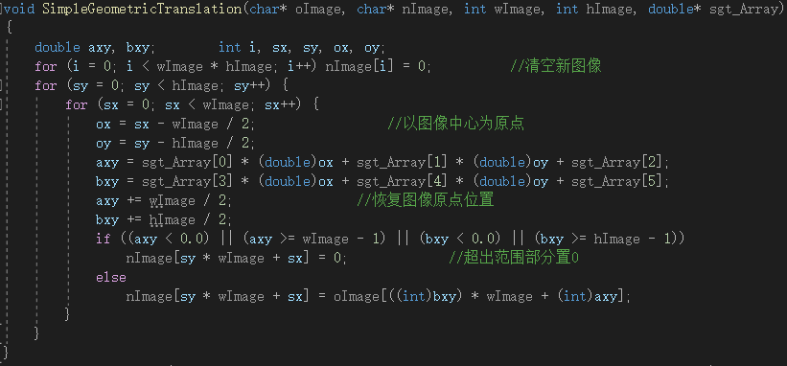
图像简单几何变换函数

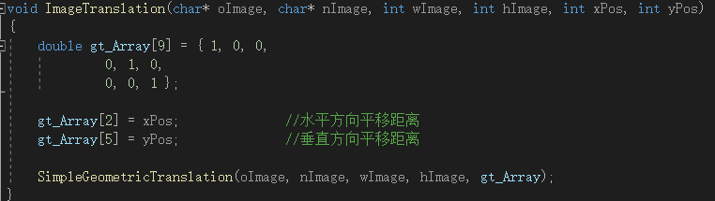
图像平移变换函数

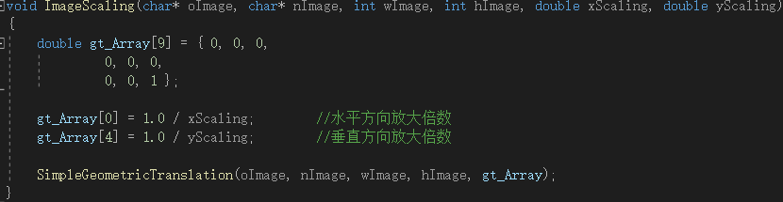
图像缩放变换函数

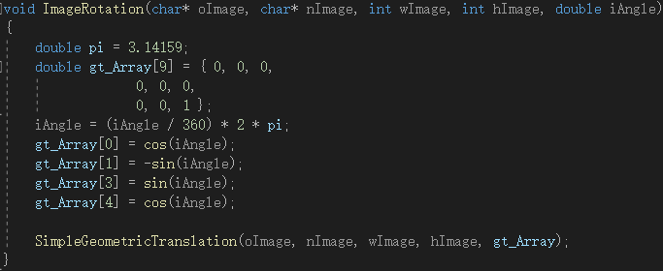
图像旋转变换函数

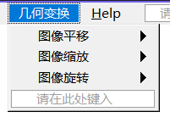
菜单项

- 在材料基础上添加更多几何变换的操作
图像平移：
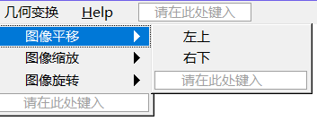
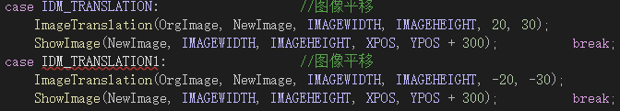

图像缩放：
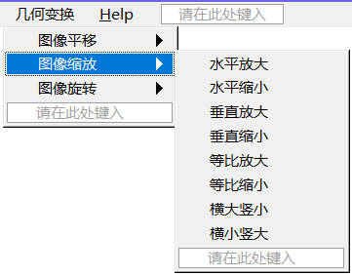
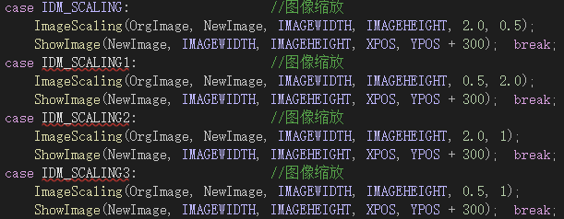
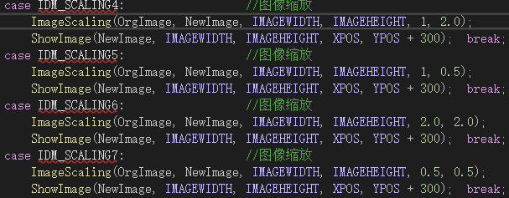

图像旋转：
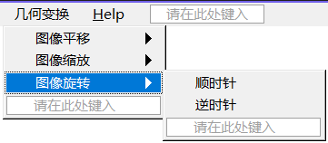
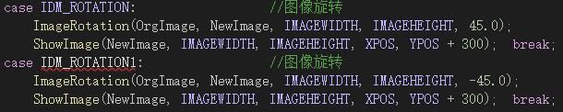

- 效果展示
图像平移：
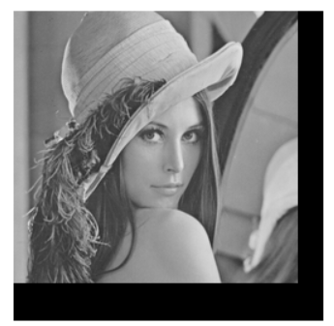 | 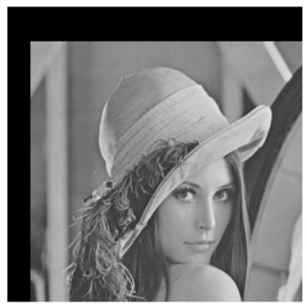
左上 | 右下

图像缩放：
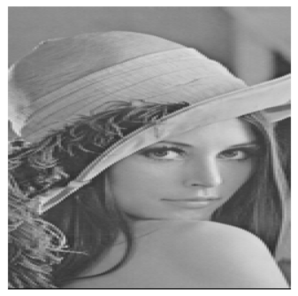 | 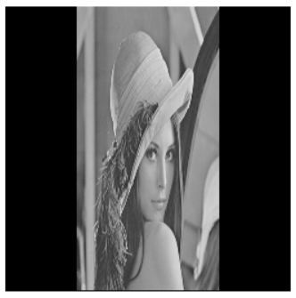 | 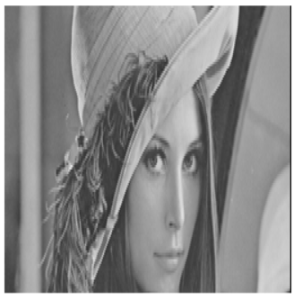 | 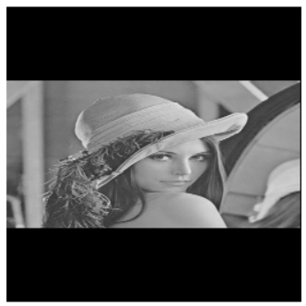
水平放大 | 水平缩小 | 垂直放大 | 垂直缩小
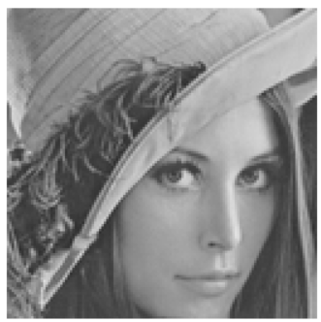 | 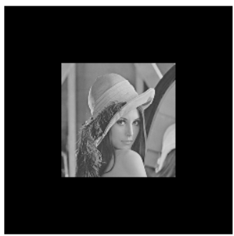 | 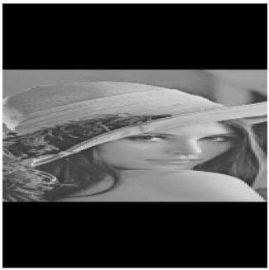 | 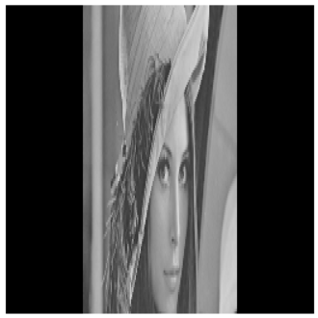
等比放大 | 等比缩小 | 横大竖小 | 横小竖大

图像旋转：
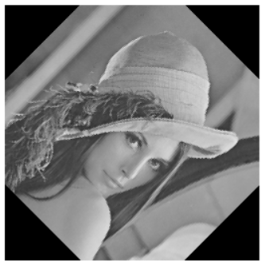 | 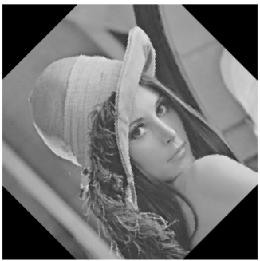
顺时针 | 逆时针

六、实验结论：

思考题：

指导教师批阅意见：

成绩评定：

指导教师签字：

年 月 日
备注：
注：1、报告内的项目或内容设置，可根据实际情况加以调整和补充。
2、教师批改学生实验报告时间应在学生提交实验报告时间后10日内。

